# Plan d’analyse des risques

|  |  |
| --- | --- |
| Responsable du projet (Professeur) |  |
| Localisation du projet (local, pavillon) |  |
| Titre du projet |  |

|  |  |  |
| --- | --- | --- |
| **Nom (étudiants/employés)** | **Rôle dans le projet** | **Formation suivi** |
|  |  |  |
|  |  |  |
|  |  |  |
|  |  |  |

# Description du projet:

|  |
| --- |
|  |

## Analyse des dangers et évaluation des risques

## Identification des risques chimiques (liste de tous les produits chimiques utilisés et des dangers associés)

|  |  |  |
| --- | --- | --- |
| **Produits chimiques** | **Dangers (exposition cutanée/yeux, inhalation, ingestion)** | **Mesures de sécurité (atténuation des risques)** |
|  |  |  |
|  |  |  |
|  |  |  |
|  |  |  |
|  |  |  |
|  |  |  |
|  |  |  |

# * Comment évaluer et appliquer les mesures de sécurité :

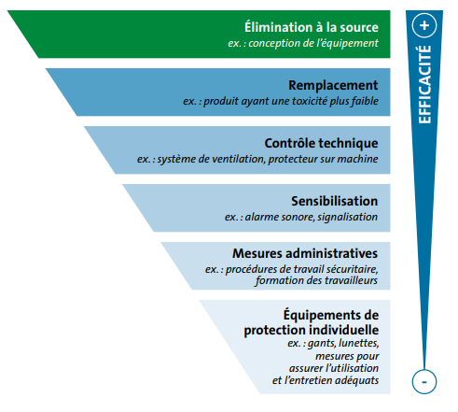

|  |  |
| --- | --- |
| Est-il possible de réduire ou d’éliminer le danger ? |  |
| Est-il possible de remplacer le danger par une solution moins toxique ou dangereuse ? |  |
| Avez-vous des contrôles d'ingénierie (ex : hotte chimique, ventilation, détecteur, etc.) |  |
| Contrôles administratifs : Avez-vous une formation spécifique, une procédure écrite) |  |
| Équipement de protection individuelle |  |

## Risque lié au processus (énumérez tous les dangers associés au processus, par exemple : fuite, incendie, électricité, projection, etc.)

|  |  |  |
| --- | --- | --- |
| **Tâche** | **Dangers** | **Mesures de sécurité (atténuation des risques) \*** |
|  |  |  |
|  |  |  |
|  |  |  |
|  |  |  |
|  |  |  |
|  |  |  |

**Joindre tous les documents pertinents (fiches de données de sécurité, procédures opérationnelles normalisées de l’UQTR, protocoles, photos, etc.)**